Лабораторная работа 4
Способы представления границ проекта
Контекстная диаграмма
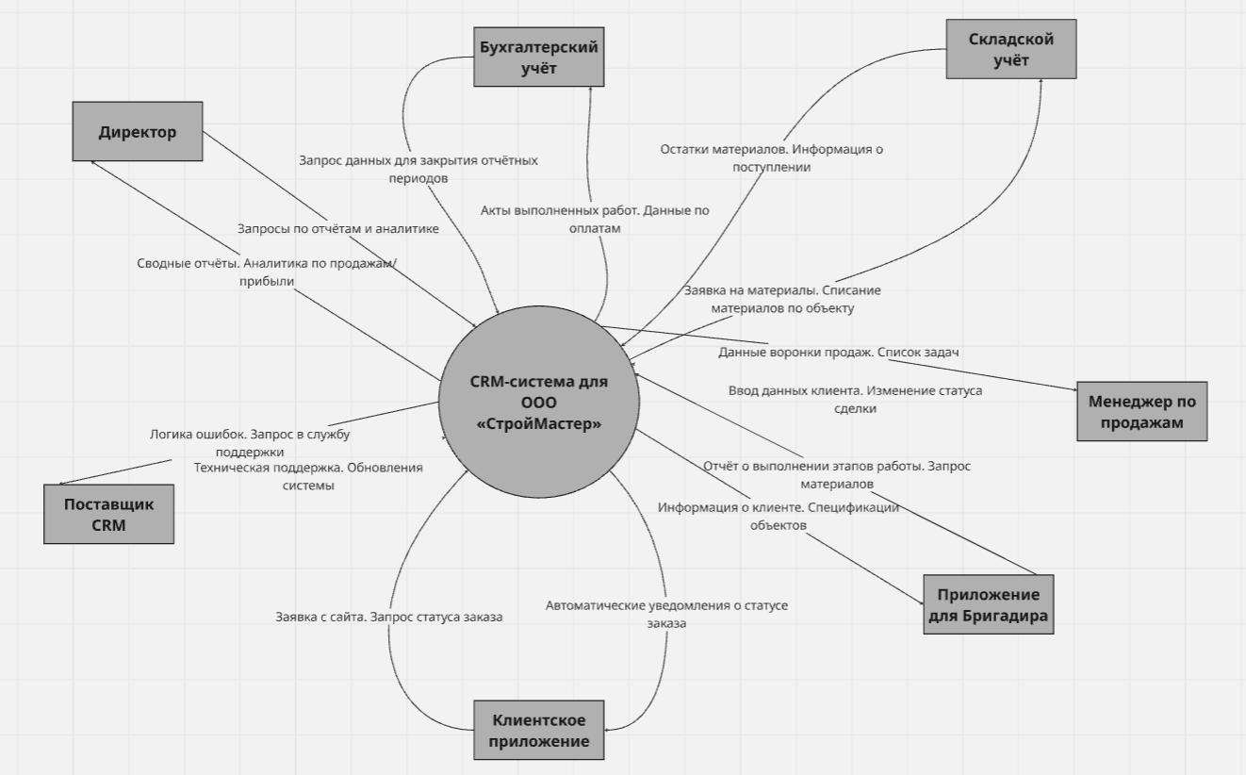

Карта экосистемы
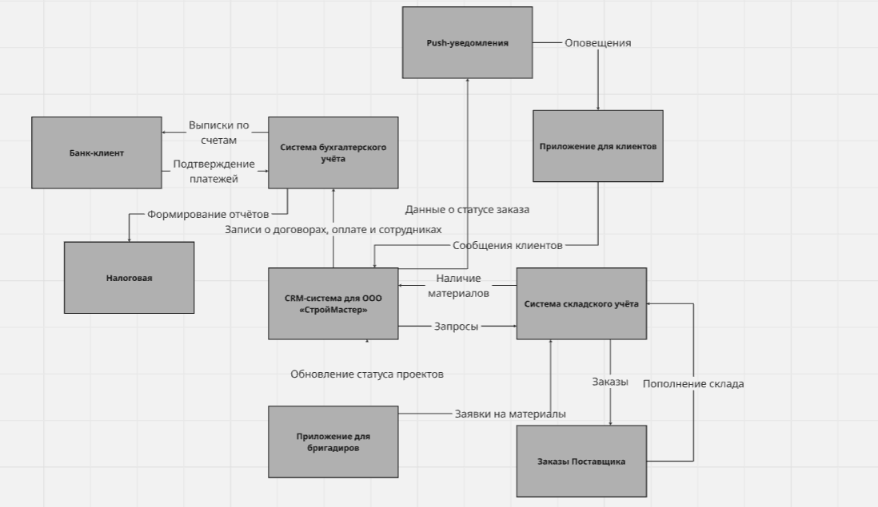
Дерево функций
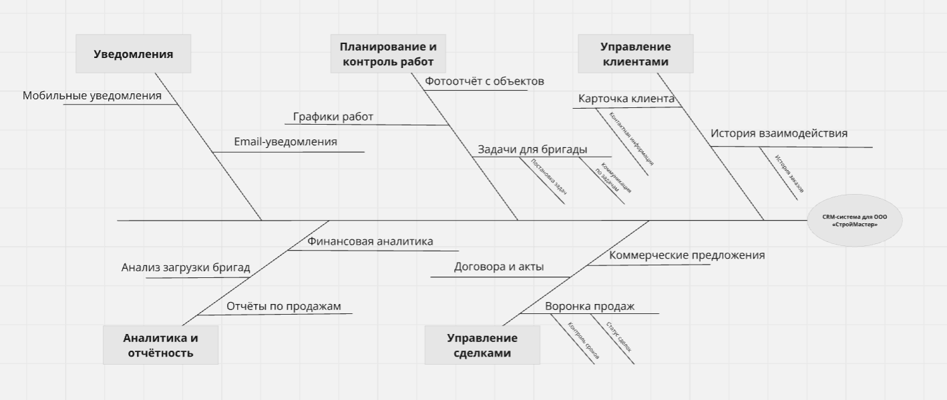
Список событий для CRM- система ООО “СтройМастер”
События, инициируемые клиентами:
- Клиент оставил заявку на ремонт через сайт
- Клиент запросил статус выполнения своего заказа
- Клиент оплатил выставленный счет
- Клиент отменил заявку на ремонт
События, инициируемые менеджерами по продажам:
- Менеджер зарегистрировал нового клиента в системе
- Менеджер изменил статус сделки в воронке продаж
- Менеджер создал коммерческое предложение
События, инициируемые прорабами/бригадирами:
- Прораб принял задачу в работу
- Прораб отправил отчет о выполнении этапа работ
- Прораб запросил материалы для объекта
- Прораб загрузил фотоотчет с объекта
События, инициируемые внешними системами:
- Пришел платеж от клиента через платежную систему
- Обновились данные об остатках материалов со склада
- Поступили финансовые данные из бухгалтерской системы
События, инициируемые руководством:
- Директор запросил отчет по эффективности менеджеров
- Директор запросил аналитику по загрузке бригад
- Директор запросил финансовый отчет по проектам
События, инициируемые временем:
- Подошло время формирования еженедельного отчета по продажам
- Наступил срок выполнения задачи по объекту
- Подошел срок отправки уведомления клиенту
Автоматизируемые события:
Ежедневные:
- Система проверила просроченные задачи и отправила уведомления ответственным
- Сформировала ежедневный отчет по входящим заявкам
Еженедельные:
- Сформировала сводный отчет по продажам за неделю
- Отправила директору отчет по загрузке бригад
Ежемесячные:
- Сформировала финансовый отчет по закрытым проектам
- Обновила аналитические дашборды
- Провела архивацию завершенных проектов

